PARSELASYON ONAY SÖZLEŞMESİ

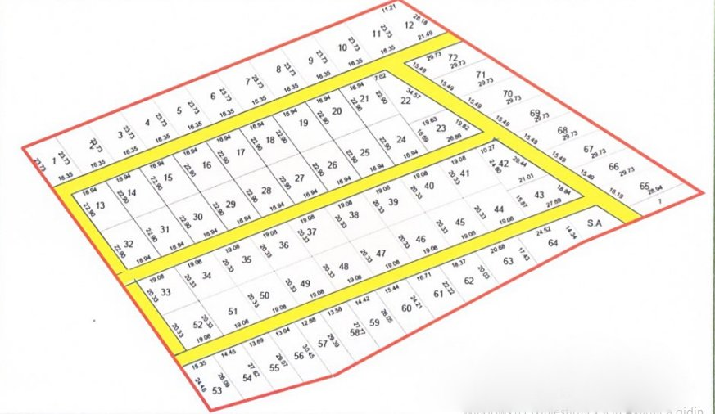

Sınırlı Sorumlu Sarphan Natura Doğal Yaşam Konut Yapı Kooperatifine Ait Olan Ankara-Gölbaşı-Mahmatlı 124712/10 Ada Parsel Üzerinde Bulunan Hobi Bahçesi Projesinin Yukarıda Parselasyon Ekte Belirtilmiş Olan Bahçelerin Numaratajlarını Gördüm ve Onayladım.
Bu şartlarda …………No’lu Parsel Bilgisini Gördüm , …………Parselin Bana
Ait Olduğunu Onayladım. Diğer Parsellerde Hak Sahibi Olmayacağımı ve Sadece Kendi Parselim Üzerinde Kooperatifin Tüzel Yetkilerine Dayanan Haklarım Olduğunu Beyan ve Taahhüt Ederim.
İsim Soyisim:
İmza :

